|  |  |  |  |  |
| --- | --- | --- | --- | --- |
| **ĐẠI HỌC QUỐC GIA THÀNH PHỐ HỒ CHÍ MINH** | | | | |
| **TRƯỜNG ĐẠI HỌC KHOA HỌC TỰ NHIÊN** | | | | |
| **KHOA CÔNG NGHỆ THÔNG TIN** | | | | |
|  | | | | |
| **MÃ HÓA THÔNG TIN VÀ ỨNG DỤNG** | | | | |
| **BÀI TẬP:** | **TÌM HIỂU OPENID** | | | |
|  |  | GVLT: | Thầy Trần Minh Triết | |
|  |  | SV: | Nguyễn Phan Mạnh Hùng | 1312727 |
|  |  |  |  |  |

I/ Khái niệm

- OpenId là phương thức cho phép người dùng được xác nhận bởi nhiều nhiều dịch vụ liên kết với nhau bằng cách sử dụng dịch vụ của bên thức ba.

# II/ Mô hình

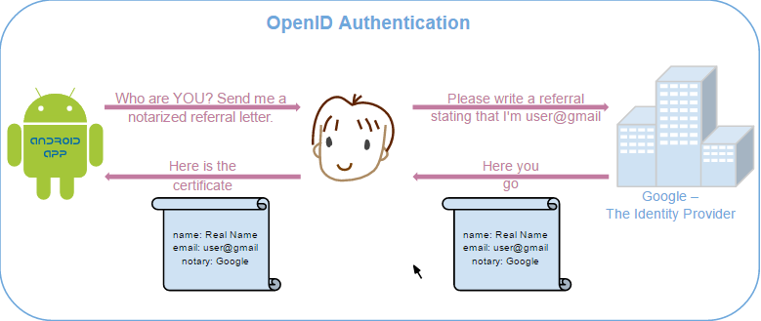

1 Quá trình chứng thực sử dụng OpenID

- Do certificate được bên thứ 3 cung cấp nên ta có thể quy ước trước với bên này những thông tin sẽ cung cấp (bên cạnh các thông tin cơ bản phải có) với các dịch vụ yêu cầu cung cấp chứng nhận.

- Trong giao thức này thì dịch vụ yêu cầu xác nhận (đóng vai trò là Android App trong hình) sẽ không có bất kì quyền truy xuất vào thông tin người dùng ở tổ chức cấp certificate.

- Bên cạnh OpenId cũng có một mô hình khác tương tự: OAuth (Open Standard for Authorization).

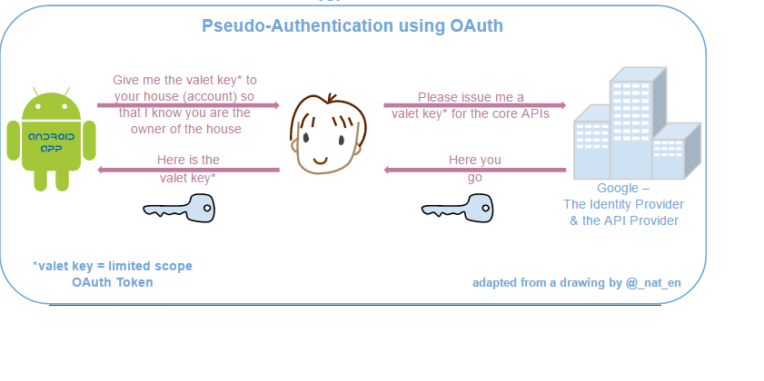

2 Quá trình chứng thực sử dụng OAuth

- Ở đây thì bên thứ 3 cung cấp cho dịch vụ 1 token cho phép nó có quyền truy cập (giới hạn) vào tài thông tin của người dùng.

# III/ Thông tin thêm

- OpenID được phát triển bởi Brad Fitzpatrick vào tháng 5 - 2005.

- Tháng 1/2008, Yahoo chính thức tham gia cộng đồng OpenID, vừa đóng vai trò là nhà cung cấp tài khoản OpenID vừa cho phép người dùng sử dụng OpenID.

- Đầu tháng 2/2008, Google, IBM, VeriSign và Yahoo tham gia tổ chức OpenID đóng vai trò là thành viên trong hội đồng quản trị.

- Tháng 9/2013, sau thời gian dài phát triển, Janrain tuyên bố đóng cửa trang web MyOpenId.com. Vào thời điểm này, một khảo sát cho thấy Facebook và Google thống trị trong việc cung cấp các tài khoản OpenId. Sau đó, Facebook quyết định rời khỏi OpenId, và đồng thời không cho phép đăng nhập bằng tài khoản OpenID.

Lợi ích: cho phép người dụng được xác nhận bởi nhiều dịch vụ mà không cần tài khoản riêng cho từng dịch vụ đó.

# Nguồn tham khảo

[1] www.openid.net

[2] <https://en.wikipedia.org/wiki/OpenID>

[3] https://en.wikipedia.org/wiki/OAuth